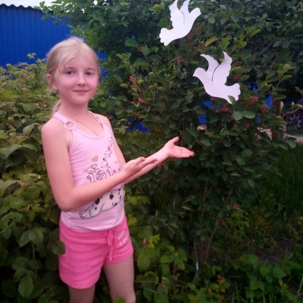
Парад Победы
В ознаменование 75-й годовщины Победы в Великой Отечественной войне и Парада Победы 24 июня 2020 года учащиеся. Педагоги и родители МБОУ СОШ с. Посёлки приняли активное участие в патриотических мероприятиях и акциях.
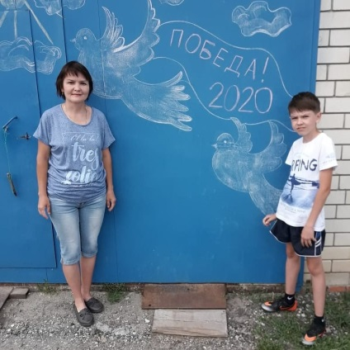
Поддержали школьники всероссийский флешмоб «Голубь мира». Белый голубь – самый узнаваемый символ мира. Ребята вместе с родителями создали фигурки голубя из бумаги и прикрепить их в своем дворе, но окнах домов, вблизи памятных мест. Участием во флешмобе каждый выражает свою благодарность ветеранам, отстоявшим нашу Родину в трудные годы войны, выражает важность мира для всей планеты.
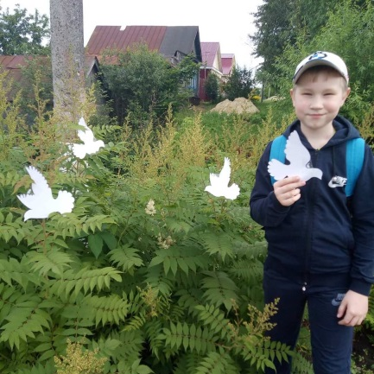
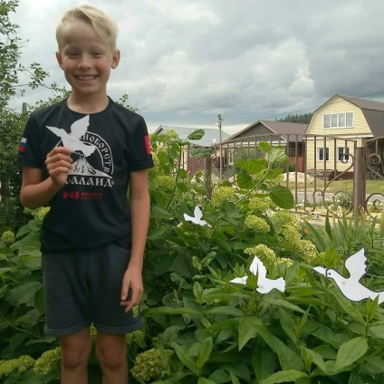
Также взрослые и дети провели время за совместным творческим занятиям в акции «Я рисую мелом». Вместе они нарисовали символ мирной жизни на асфальте, в своих дворах, на площадках.
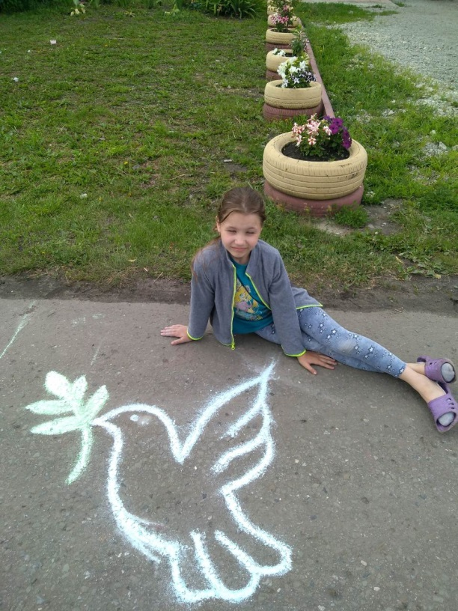
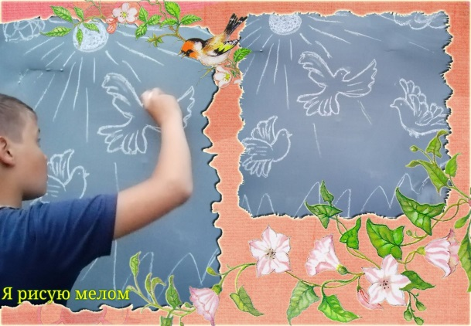
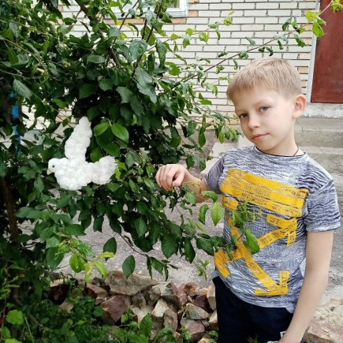
Также в этот день все школьники со своими родителями провели время за просмотром Парада Победы на Красной площади.

